EJERCICIO N° 1

- Completar el cuadro con los datos faltantes.
- Representar gráficamente los costos
  - En términos de costos totales
  - En términos de costos unitarios

DATOS |  |  | RESOLUCION
Unidades | CFT | CVT | CT | CFu | CVu | Cu
Unidades | CFT | CVT | CFT + CVT | CFT / q | CVT / q | CFu + CVu
1 | $ 840 | $ 1.200 | $ 2.040 | 840,00 | 1.200,00 | 2.040,00
2 | $ 840 | $ 2.400 | $ 3.240 | 420,00 | 1.200,00 | 1.620,00
3 | $ 840 | $ 3.600 | $ 4.440 | 280,00 | 1.200,00 | 1.480,00
4 | $ 840 | $ 4.800 | $ 5.640 | 210,00 | 1.200,00 | 1.410,00
5 | $ 840 | $ 6.000 | $ 6.840 | 168,00 | 1.200,00 | 1.368,00
6 | $ 840 | $ 7.200 | $ 8.040 | 140,00 | 1.200,00 | 1.340,00
7 | $ 840 | $ 8.400 | $ 9.240 | 120,00 | 1.200,00 | 1.320,00
8 | $ 840 | $ 9.600 | $ 10.440 | 105,00 | 1.200,00 | 1.305,00
9 | $ 840 | $ 10.800 | $ 11.640 | 93,33 | 1.200,00 | 1.293,33
10 | $ 840 | $ 12.000 | $ 12.840 | 84,00 | 1.200,00 | 1.284,00

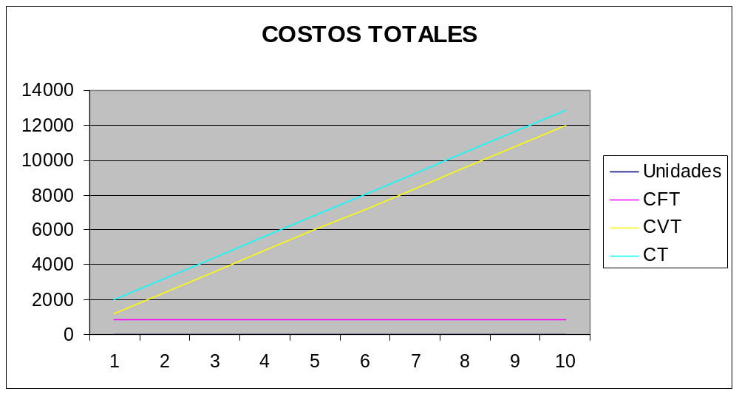
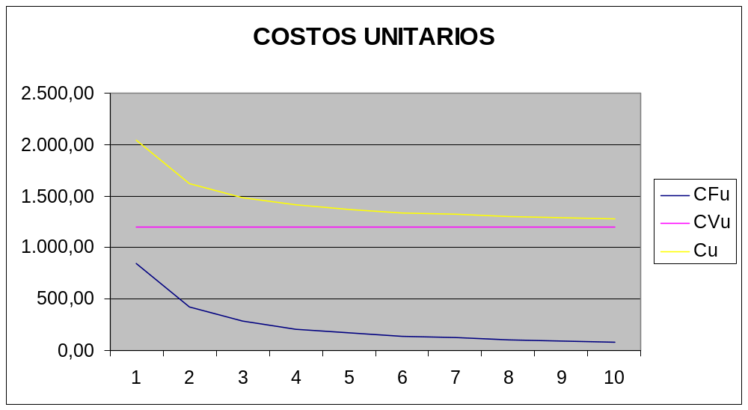

EJERCICIO N° 2

Indique si los siguientes conceptos son verdaderos (V) o falsos (F):

- El costo fijo total es aquel en el cual los incrementos en el total son proporcionales a la producción. FALSO

- El costo variable total es el que permanece constante, en cifras totales, a cualquier volumen de producción. FALSO

- El costo variable unitario es el que permanece constante por unidad. VERDADERO

- El costo fijo unitario es el que disminuye con los aumentos del volumen de producción en proporción creciente. VERDADERO

EJERCICIO N° 3

Durante el mes de marzo la empresa “La primera S.R.L.” vendió 650 unidades de su único producto a
$ 30 c/u. La producción de ese mes fue de 800 unidades a un costo total de
$ 14.400.-
Los gastos del período fueron los siguientes:

Sueldo administrativo $ 720
Gastos de papelería $ 60
Promoción y Publicidad (*) $ 1.440
Sueldo del vendedor $ 480

(*) Corresponde a una campaña publicitaria para medios gráficos por tres (3) meses.

Se pide:

Confeccione el Estado de Resultados correspondiente al mes de marzo.

Monto Total de Ventas Bruto
(Devoluciones)
(Bonificaciones)
(Descuentos)
(I.V.A.)
Monto Total de Ventas Neto
(Costo de Ventas)
Resultado Bruto
(Otros Gastos de Fabricación que no figuran en el Costo)
(Gastos Administrativos)
(Gastos Financieros)
(Gastos Comerciales)
Resultado Neto
(Otros Egresos no Operativos)
Otros Ingresos no Operativos
B.A.I. (Beneficio antes de Impuestos)

Ventas (650 unidades x $30) $ 19.500
(Costo) (650 unidades x $14.400/800 u) ($ 11.700)
Resultado Bruto $ 7.800
(Gastos Administrativos) ($ 780)
(Gastos Comerciales) ($ 960)
(Gastos Financieros) ($ ------)
Resultado Neto $ 6.060

EJERCICIO N° 4

Una empresa se dedica a la fabricación de objetos para el hogar (radios, lavarropas, heladeras, etc.). Su planta industrial consta de tres pisos, en el último de los cuales están ubicados la Administración central y el departamento de ventas.
A los fines de establecer los costos funcionales se pide confeccionar las fórmulas del costo indicadas más abajo:

- Repuestos varios para maquinarias y equipos despachados por Almacenes ($6.000) CIF / CC
- Pérdida por la venta de un camión utilizado en el reparto de los productos ($4.800)
- Compra de chapas de hierro y duraluminio para Almacenes ($12.000)
- Alquiler de una azotea en un edificio céntrico por espacio de tres años para utilizarla en la publicidad de los productos ($36.000)
- Despacho a proceso de chapa de hierro para la fabricación de lavarropas ($9.600) MP
- Adquisición de 20 tn de poliuretano a una firma de Berisso para Almacenes ($18.000)
- De los registros de sueldos y jornales se obtuvo la siguiente información:
1. Jornales de operarios afectados a la fabricación de productos ($12.000) CC / MOD
2. Jornales de operarios afectados a la limpieza, mantenimiento, etc. ($3.600) CIF / CC
3. Sueldos de capataces de fábrica ($8.400) CIF / CC
4. Sueldo de capataz de depósito de productos elaborados ($1.200) CIF / CC
5. Sueldos de supervisores de ventas ($7.200)
6. Sueldos de personal administrativo ($21.600) CIF / CC / MOD
h) Las cargas sociales representaron el 60% de todos los rubros detallados en el punto anterior.
i) Se pagaron fletes por el trayecto Berisso – Buenos Aires para el transporte de la partida de poliuretano a que se refiere el punto f) ($600)
j) Contratado y pagado por adelantado un service para el mantenimiento de máquinas de oficina por dos años ($720)
k) Compra de maceteros con plantas para el adorno de oficina de ventas ($120)
l) Retirado de almacenes de lubricantes varios para su uso en equipos de producción ($1.080) CIF / CC
m) Pago de dividendos a accionistas ($9.600)
n) Retribuciones a directores y síndicos resuelta por la Asamblea General ($2.400)
o) Fletes por distribución de productos terminados ($4.800)
p) Amortizaciones del edificio de fábrica, sus máquinas y equipos (sólo producción) ($1.800) CIF / CC

Se pide:

Utilizando los datos anteriores, determinar las siguientes fórmulas del costo:

- Costo primo
- Costo de conversión
- Costo directo
- Costo indirecto de fabricación
- Costo total de fabricación
G. Admin.

Costo de Producción

G.I.F.

Costo de Fabricación
MOD
M.P.
Costo Primo

- Costo Primo = MOD + MP = $ 12.000 + $ 7.200 + $ 9.600 = $ 28.800
- Costo de Conversión = MOD + MOI + CIF = CTP – MP
Costo de Conversión = $ 6.000 + $ 12.000 + $ 3.600 + $ 8.400 + $ 1.200 + $ 15.120 + $ 1.080 + $ 1.800 = $ 49.200
c) Costo Directo = Costo Primo = $ 28.800
d) Costo Indirecto de Fabricación = CC – MOD = $ 6.000 + $ 3.600 + $ 8.400 + $ 1.200 + $ 7.920 + $ 1.080 + $ 1.800 = $ 30.000
e) Costo Total de Fabricación = CIF + CP = $ 30.000 + $ 28.800 = $ 58.800

EJERCICIO N° 5

Una empresa incurre en los siguientes costos de fabricación de mesas de madera:

Materiales:
Madera de Roble $150.000
Madera de Pino $110.000
Pegante $ 800
Tornillos $ 1.000 $ 261.800

Mano de Obra:
Cortadores de Madera $180.000
Ensambladores de Mesas $190.000
Lijadores $170.000
Supervisor $ 20.000
Portero $ 10.000 $ 570.000

Otros:
Arriendo de Fábrica $ 70.000
Servicios Grales de Fábrica $ 20.000
Arriendo de la Oficina $ 16.000
Salarios de Oficina $ 80.000
Depreciación Equipo Fábrica $ 21.000
Depreciación Equipo Oficina $ 8.000 $ 215.000

Total General $1.046.800

Se requiere:

Determinar el costo de:

a) Materiales Directos
b) Mano de Obra Directa
c) Costos Indirectos de Fabricación
d) Costo Total de Producción
e) Costos Primos
f) Costos de Conversión

Resolución:

a) Materiales Directos $260.000
b) Mano de Obra Directa $540.000
c) Costo Indirecto de Fabric. $132.800
d) Costo Total de Producción $932.800
e) Costo Primo $800.000
f) Costo de Conversión $672.800

EJERCICIO N° 6

Datos:

a) Existencias Inventario Inicial [$] Inventario Final [$]

Materias Primas 70.000 75.000
Producción en Proceso 50.000 130.000
Productos Terminados 150.000 180.000

b) Ventas Brutas: $500.000

c) Descuentos sobre Ventas: 10%

d) Compras:
Materiales $240.000
Mano de Obra $120.000
Gastos de Fabricación $ 80.000

e) Otros gastos:
De Ventas $50.000
De Administración $10.000
Financieros $ 5.000

f) Producción: 2.000 unidades

Se solicita:
a) Calcular el Costo de Producción y el Costo de Ventas

b) Determinar el Cuadro de Resultados del Período

c) Determinar el Costo Unitario de Producción

Materia Prima Directa vendida = Eo + compras – Ef
= ($70.000 + $50.000) + $240.000 – ($75.000 + $130.000) = $155.000

Producción en Proceso $155.000
MOD $120.000
CIF $ 80.000
Costo Total de Producción $355.000

Eo de Productos Terminados $150.000
Costo Materia Prima vendida $155.000
Ef de Productos Terminados ($180.000)
Costo de lo Vendido $125.000

C.P.U. = $355.000 / 2.000 unidades = 177,5 $/u

Ventas Brutas $500.000
Descuento ($ 50.000)
Ventas Netas $450.000
Costo de lo Vendido ($125.000)
Utilidad Bruta $325.000
Gastos de Comercialización ($ 50.000)
Gastos de Administración ($ 10.000)
Gastos Financieros ($ 5.000)
Utilidad Neta Operativa $260.000

EJERCICIO N° 7

Una empresa que produce y comercializa un solo producto, nos suministra la siguiente información del mes de marzo:

Ventas: 10.000 unidades a $ 100 c/u

Existencias:

Materias Primas: Existencia Inicial $ 62.500
Existencia Final $ 87.500

Productos Terminados: 25.000 unidades

Erogaciones:

Compra de Materias Primas $ 1.500.000,00
M.O.D. y Cargas Sociales $ 112.500,00
Amortizaciones:
Maquinarias $ 25.000,00
Muebles y Útiles Adm. $ 625,00
Seguros: $ 1.187,50
Producción 80% $ 950
Comercialización 15% $ 178,2
Administración 5% $ 59,3

M.O.I. y Cargas Sociales $ 12.500,00
Comisiones sobre ventas $ 41.625,00
Sueldos Adm. y Cargas Sociales $ 20.000,00
Fuerza motríz máquinas $ 5.250,00

- Determine:

- El costo primo total y unitario.
- El costo de conversión total.
- El costo de producción total y unitario.

2. Confeccione el cuadro de resultados del mes.

- Cálculo de la M.P. consumida:

Existencia Inicial $ 62.500
+ Compra de M.P. $ 1.500.000
- Existencia Final ($ 87.500)
M.P. consumida $ 1.475.000

Cálculo del Costo Primo Total:

M.P. consumida $ 1.475.000
+ M.O.D. y Cargas Soc. $ 112.500
Costo Primo Total $ 1.587.500

Cálculo del Costo Primo unitario:

Costo Primo Total / Cant. Unidades = Costo Primo Unitario
$ 1.587.500 / 25.000 unidades = $ 63,50

- Cálculo del Costo de Conversión:
Amortización de Máquinas $25.000
Seguro de Producción $ 950
MOI y Cargas Sociales $12.500
Fuerza Motríz de Máquinas $ 5.250
Costo Indirecto de Fabricación $43.700

M.O.D. y C. Soc. $ 112.500
+ C.I.F. $ 43.700
Costo de Conversión $ 156.200

- Cálculo de Costo de Producción Total:

M.P. consumida $ 1.475.000
+ Costo de Conversión $ 156.200
Costo de Prod. Total $ 1.631.200

Cálculo del Costo de Producción Unitario:

Costo de Prod. Total / Cant. Unidades = Costo de Prod. Unitario
$ 1.631.200 / 25.000 unidades = $ 65,25

2. Estado de Resultados del mes:
Amortizaciones $ 625,00
Sueldos $20.000,00
Seguros $ 59,37
Gtos. Administ. $20.684,37

Ventas $ 1.000.000,00
- Costo de Ventas ($ 652.500,00)
Resultado Bruto $ 347.500,00
- Gastos Administrativos ($ 20.684,37)
Comisiones $41.625,00
Seguros $ 178,12
Gtos. Comerc. $41.803,12
- Gastos Comercialización ($ 41.803,12)
- Gastos Financiación ($ 0,00)
Resultado Neto $ 285.012,50

EJERCICIO N° 8

Una empresa que fabrica camisas presenta en sus registros los siguientes datos:
Existencia de telas al 01/04/99 $ 30.000
Existencia de telas al 31/03/00 $ 6.000
Existencia de accesorios al 01/04/99 $ 3.000
Existencia de accesorios al 31/03/00 $ 1.200
Las compras de telas y accesorios del período ascendieron a $ 110.000 y $ 42.000 respectivamente.
Existencia inicial de camisas 1.300 unidades a $ 15 c/u
Existencia final de camisas 2.100 unidades
La MOD y las Cargas Sociales sobre las mismas abonadas en el período fueron de $ 50.400
Los costos indirectos de fabricación ascendieron a $ 45.000
Los gastos de comercialización fueron de $ 15.600
Los gastos de administración fueron de $ 21.000
Se vendieron 17.775 camisas a un precio de $ 18 c/u

Determinar:

- El número de camisas fabricadas.
- El costo de producción unitario.
- La utilidad bruta y neta.

a) Cantidad de camisas en stock = Ef – Eo = 2.100 camisas – 1.300 camisas = 800 camisas en stock
Cantidad de camisas fabricadas = camisas vendidas + camisas en stock = 17.775 + 800 = 18.575 cam.

b) Telas consumidas = Eo + Compras – Ef = $ 3.000 + $ 110.000 – $ 6.000 = $ 134.000
Accesorios consumidos = Eo + Compras – Ef = $ 3.000 + $ 42.000 - $ 1.200 = $ 43.800

CTP = MPT + MOD + CIF = $ 134.000 + $ 43.800 + $ 50.400 + $ 45.000 = $ 273.200
CPU = $ 273.200 / 18.575 = $ 14,70
c) Utilidad Bruta = Ventas – Costo de producción de lo vendido = $ 319.950 - $ 261.434 = $ 58.515
Utilidad Neta = Utilidad Bruta – Gastos Fijos = $ 58.515 - $ 15.600 - $ 21.000 = $ 21.915

